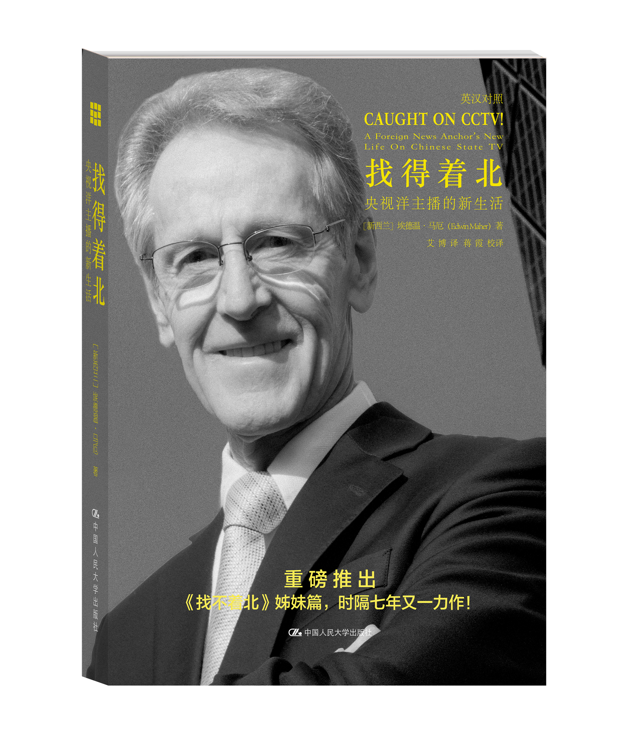
书名：找得着北：央视洋主播的新生活
书号：978-7-300-20236-5
著者：【新西兰】埃德温·马厄
责任编辑：卢玫 蒋霞
成品尺寸：180*250
页数：361页
出版时间：2015年2月
定价：56.00元
出版社：中国人民大学出版社
- 本书卖点
  - 本书记录了中国首位新闻洋主播在中国十多年的生活和工作经历。
  - 读者可以更多地了解中国国家电视台，一睹主持人在镜头前后的风采，也可以一窥电视直播中那一桩桩层出不穷、让人喷饭的波折和意外。
- 读者定位
  - 想了解中国国家电视台CCTV发展历程及现状的读者
  - 想了解央视主持人在荧屏前后工作和生活的读者
  - 想了解电视直播时有哪些波折意外和趣事发生的读者
- 作者简介
埃德温·马厄是中央电视台英语频道首位外籍新闻主播，来中国之前是墨尔本家喻户晓的脱口秀主持人和天气预报员，已在澳大利亚广播公司（ABC）从事播音工作长达20多年，在澳大利亚和新西兰有50多年的记者和播音主持经验。2007年荣获中国政府授予外国专家的最高奖项“友谊奖”，2012年被中国授予拥有永久居住权的绿卡。
- 内容简介
本书记录了作者在中国十多年的生活和工作经历。从书中，读者可以更多地了解中国国家电视台，一睹主持人在镜头前后的风采，也可以一窥电视直播中那一桩桩层出不穷、让人喷饭的波折和意外，更能感受到作者的个人魅力，幽默、善良的一面。
- 简要目录
Star Wars / 2
观众争夺大战
Why China? / 14
为什么来中国？
Shortwave Signals / 24
短波信号
Touchdown Beijing / 30
着陆北京
News with a Polish / 40
文字润色
A New Adventure / 50
新的冒险
You’re On! / 60
准备，开始！
Anchoring In and Out / 66
播音员的来来去去
Shooting Stars—“Hi, I’m Yang Rui!” / 78
明星人物——“嗨，我是杨锐!”
Everyone’s Welcome / 94
备受欢迎
Wanted! China Faces / 100
中国面孔大搜寻
Circling the Globe / 120
足迹遍全球
以不变应万变
Misperformances / 174
演砸了
Front Page News—Let’s Make a Movie / 186
头版新闻——好莱坞题材
CCTV News—A New Beginning / 194
央视英语新闻频道——全新的开始
Lost in Translation / 206
译名的尴尬
Featuring / 222
特色人物
Premier Wen— “Nice to Meet You.” / 232
温总理——“很高兴见到你。”
Money to Spend / 250
有钱可花
Communicating in Chinese / 264
用中文交流
Bad Habits / 278
坏习惯
Beijing—City of Contrasts / 290
北京——反差巨大的城市
Food Glorious Food / 312
民以食为天
Family and Friends / 324
家人与朋友
◆ 上架建议
生平事迹/畅销书
书摘
柯蒂斯的闹剧
有一次我主持《新闻一小时》时，那次的体育新闻差点没能播出。当天的体育新闻主持人完全没有心理准备，不知道将会发生什么事情。
在从复兴路的老直播室迁往国贸总部的那段时间，新闻主持人也得播报《新闻一小时》里的体育新闻。主持人中有一个叫柯蒂斯•杰伊的美国人，他前一天跟我说：“播报体育新闻可真不是我的强项。”虽然如此，他还是兢兢业业铆足了劲儿播报。体育新闻通常都是在经济新闻之后，中间穿插一段广告。播广告的时候，摄像机得变换位置，主持人也得迅速奔往指定位置就位。
但是那一天广告好像特别短，杰伊没时间做准备。导播室的导播试图通过耳麦跟他联系，但是他的耳麦被一大堆线圈给缠住了。当我朝他喊“接下来就是你了”，他仍在手忙脚乱地要把耳麦从那些线圈中解脱出来，好戴上它。这时广告结束了，摄像机切换到我，让我介绍此时还在手忙脚乱的体育主持人。柯蒂斯正蹲在那里做最后一搏，不过很快就被那些杂乱如麻的线圈给打败了。
我能帮上忙的唯一办法就是拖延时间。我一边即兴说着“刚才您看过了主要新闻，还有，经济新闻，现在，请您观看，体育新闻”，一边希望杰伊至少能够站起身来。听到我说：“现在，让我们欢迎柯蒂斯出场。你有什么消息带给大家？”他立刻站直了。显然耳朵上没有戴耳麦，不过他居然开始读起体育新闻来了。主持得还真不错。他此时应该心跳得非常快，可能都快跳出嗓子眼了，但是他的声音里没有流露出一丝迹象。
第一条体育新闻播报完，开始播短片，杰伊又蹲了下去解线圈，同时还读着新闻稿，真神了。他最后用力一扯，把耳麦及其连线从一大堆线圈中挣脱了出来。
这位好性情的主持人沉着冷静地主持完节目。走出直播室时，我说，说不定哪天，这可能是“哄你孙子睡觉的故事”呢，我们都笑了起来。

